МІНІСТЕРСТВО ОСВІТИ І НАУКИ УКРАЇНИ
НАЦІОНАЛЬНИЙ ТЕХНІЧНИЙ УНІВЕРСИТЕТ УКРАЇНИ
«КИЇВСЬКИЙ ПОЛІТЕХНІЧНИЙ ІНСТИТУТ
імені ІГОРЯ СІКОРСЬКОГО»
ЗВІТ до лабораторної роботи № 1 з предмету «Об’єктно-орієнтоване програмування»
«Знайомство із середовищем розробки та складання модульних проєктів програм»

Виконав: студент групи ІМ-52 Пількевич Руслан
14-10-2026

1. Мета роботи
Отримати перші навички створення програм для Windows і навчитися модульному програмуванню.

2. Варіант завдання
Згідно з номером у журналі обрано такі варіанти:
Пункт | Обчислення | Завдання
Робота1 | В1 = 14 mod 4 = 2 | Два послідовні діалогові вікна з переходами вперед і назад.
Робота2 | В2 = (14 + 1) mod 4 = 3 | Діалогове вікно зі списком навчальних груп і кнопками підтвердження та скасування.

3.1. Засоби розробки та структура проєкту
Проєкт створено мовою C# із використанням Avalonia UI та XAML для опису інтерфейсу. Головне вікно надає два логічні пункти запуску - «Робота1» і «Робота2». Логіка діалогів винесена в окремі класи та файли розмітки.
- Program.cs - точка входу та конфігурація запуску Avalonia.
- MainWindow.axaml / MainWindow.axaml.cs - головне вікно та запуск відповідних сценаріїв.
- FlowWindow.axaml / FlowWindow.axaml.cs - універсальне діалогове вікно для послідовності кроків.
- GroupListWindow.axaml / GroupListWindow.axaml.cs - діалог вибору навчальної групи.
- App.axaml / App.axaml.cs - конфігурація застосунку та початкового вікна.
- Lab1.csproj - налаштування проєкту та залежностей.
Для керування результатами діалогів використовуються типи DialogResult і GroupSelectionResult із простору імен Lab1.Types. Вони визначають результати дій користувача та передають їх головному вікну.
3.2. Вихідний текст
Див. Додаток
4. Ілюстрації
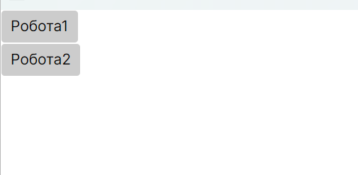
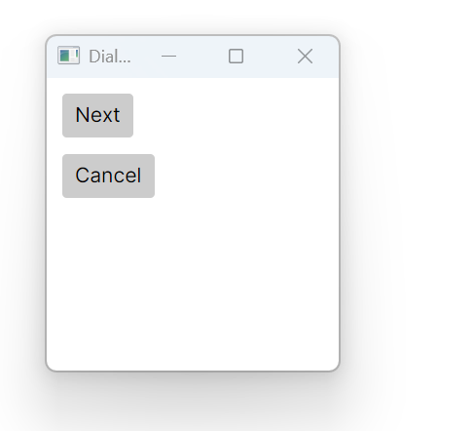
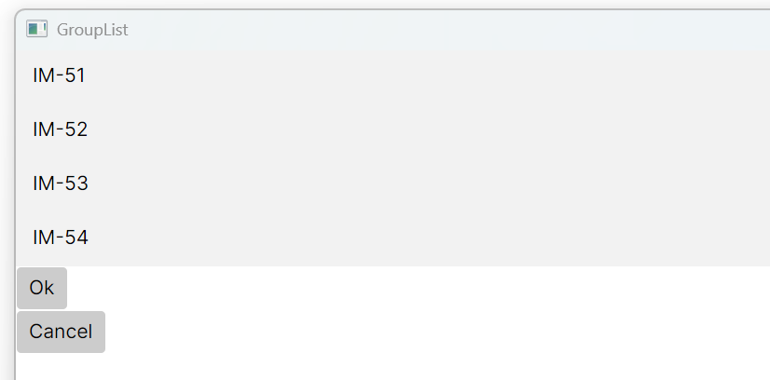
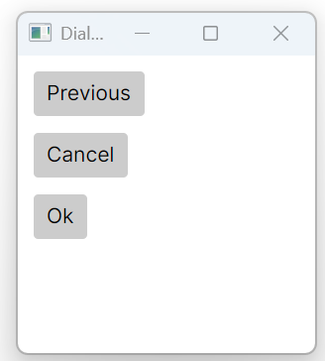

5.1. Реалізація варіанта В1 - два діалогові вікна
Після натискання кнопки «Робота1» головне вікно створює зв’язаний список із двох екземплярів FlowWindow. Перший екземпляр налаштовується фабричним методом First(), а для другого вимикається кнопка переходу вперед. Такий підхід дає змогу повторно використовувати один клас вікна для різних кроків сценарію.
Фрагмент 1 - керування послідовністю діалогів у MainWindow.axaml.cs
private async void Flow_OnClick(object? sender, RoutedEventArgs e)
{
var windows = new LinkedList<FlowWindow>([
FlowWindow.First(),
new(disabledResults: DialogResult.Next)
]);

for (var node = windows.First; node is not null; )
{
var result = await node.Value.ShowDialog();

node = result switch
{
DialogResult.Previous => node.Previous ?? node,
DialogResult.Next or DialogResult.Ok => node.Next,
DialogResult.Cancel => null,
};
}

foreach (var window in windows)
{
window.Close();
}
}
Результат кожного кроку визначає подальшу дію. DialogResult.Next переводить сценарій до наступного вузла, DialogResult.Previous повертає до попереднього вузла, а DialogResult.Cancel завершує сценарій. Після завершення проходу екземпляри вікон закриваються.
У класі FlowWindow кнопки мають приватні обробники. Метод Finish() приховує поточне вікно та передає результат через TaskCompletionSource. Збереження екземплярів дає змогу повторно показати попереднє вікно під час навігації назад.
Фрагмент 2 - завершення кроку та повернення результату
private void Finish(DialogResult result)
{
Hide();
_tcs?.TrySetResult(result);
}

private void Next_OnClick(object? sender, RoutedEventArgs e) => Finish(DialogResult.Next);
private void Previous_OnClick(object? sender, RoutedEventArgs e) => Finish(DialogResult.Previous);
private void Cancel_OnClick(object? sender, RoutedEventArgs e) => Finish(DialogResult.Cancel);
private void Action_OnClick(object? sender, RoutedEventArgs e) => Finish(DialogResult.Ok);

5.2. Реалізація варіанта В2 - вибір навчальної групи
Після натискання «Робота2» відкривається GroupListWindow. Список заповнюється під час створення вікна, а вибраний рядок повертається головному вікну як результат діалогу. У разі успішного вибору результат відображається в головному вікні.
Фрагмент 3 - заповнення списку та обробка кнопок у GroupListWindow.axaml.cs
public GroupListWindow()
{
InitializeComponent();
GroupList.ItemsSource = new[] { "ІМ-51", "ІМ-52", "ІМ-53", "ІМ-54" };
}

private void OkButton_OnClick(object? sender, RoutedEventArgs e)
{
Close(new GroupSelectionResult.Ok(
GroupList?.SelectedItems?.Cast<string>().FirstOrDefault()
?? "Група не обрана"));
}

private void CancelButton_OnClick(object? sender, RoutedEventArgs e)
{
Close(GroupSelectionResult.Cancel.Instance);
}
Фрагмент 4 - отримання результату в головному вікні
private async void Group_OnClick(object? sender, RoutedEventArgs e)
{
var g = await (new GroupListWindow()).ShowDialog<GroupSelectionResult>(this);
if (g is GroupSelectionResult.Ok ok) SelectedGroup.Text = ok.Selection;
}
Кнопка «Так» повертає вибрану групу, а «Відміна» повертає окремий результат скасування. Якщо підтвердити вибір без виділеного рядка, поточна реалізація повертає повідомлення «Група не обрана».

5.3. Аналіз роботи програми
У першому сценарії головне вікно виконує високорівневу роль: воно не містить обробників кнопок внутрішніх діалогів, а працює з їхніми результатами. Універсальний клас FlowWindow дає змогу налаштовувати доступні дії для конкретного кроку, не дублюючи розмітку й обробники.
У другому сценарії GroupListWindow інкапсулює список, його наповнення та обробку підтвердження або скасування. Головне вікно отримує типізований результат і відображає його лише тоді, коли користувач підтвердив вибір.
Обидва сценарії демонструють розділення інтерфейсу та логіки між файлами. Розмітка вікон зберігається у відповідних XAML-файлах, а обробники подій оголошені приватними. Це зменшує залежність головного вікна від внутрішньої реалізації діалогів.

5.4. Висновки
Під час виконання лабораторної роботи створено застосунок для Windows із двома сценаріями взаємодії з користувачем. У першому сценарії реалізовано послідовність двох діалогових кроків із переходами вперед, назад і скасуванням. У другому сценарії реалізовано вибір навчальної групи зі списку та повернення результату до головного вікна.
Під час роботи використано C#, Avalonia UI, XAML, обробники подій, асинхронне очікування результатів і типізовані значення для передавання результатів діалогів. Логіка головного вікна відокремлена від внутрішньої реалізації діалогових вікон, а повторне використання FlowWindow зменшує дублювання коду.
Отже, мету роботи досягнуто: отримано практичні навички створення віконного застосунку та організації модульної структури програми.

Додаток. Вихідний код програми
Файл Program.cs
using Avalonia;
using System;

namespace Lab1;

class Program
{
// Initialization code. Don't use any Avalonia, third-party APIs or any
// SynchronizationContext-reliant code before AppMain is called: things aren't initialized
// yet and stuff might break.
[STAThread]
public static void Main(string[] args) => BuildAvaloniaApp()
.StartWithClassicDesktopLifetime(args);

// Avalonia configuration, don't remove; also used by visual designer.
public static AppBuilder BuildAvaloniaApp()
=> AppBuilder.Configure<App>()
.UsePlatformDetect()
#if DEBUG
.WithDeveloperTools()
#endif
.WithInterFont()
.LogToTrace();
}
Файл App.axaml
<Application xmlns="https://github.com/avaloniaui"
xmlns:x="http://schemas.microsoft.com/winfx/2006/xaml"
x:Class="Lab1.App"
RequestedThemeVariant="Default">
<!-- "Default" ThemeVariant follows system theme variant. "Dark" or "Light" are other available options. -->

<Application.Styles>
<FluentTheme />
</Application.Styles>
</Application>
Файл App.axaml.cs
using Avalonia;
using Avalonia.Controls.ApplicationLifetimes;
using Avalonia.Markup.Xaml;

namespace Lab1;

public partial class App : Application
{
public override void Initialize()
{
AvaloniaXamlLoader.Load(this);
}

public override void OnFrameworkInitializationCompleted()
{
if (ApplicationLifetime is IClassicDesktopStyleApplicationLifetime desktop)
{
desktop.MainWindow = new MainWindow();
}

base.OnFrameworkInitializationCompleted();
}
}
Файл MainWindow.axaml
<Window xmlns="https://github.com/avaloniaui"
xmlns:x="http://schemas.microsoft.com/winfx/2006/xaml"
xmlns:d="http://schemas.microsoft.com/expression/blend/2008"
xmlns:mc="http://schemas.openxmlformats.org/markup-compatibility/2006"
mc:Ignorable="d" d:DesignWidth="800" d:DesignHeight="450"
x:Class="Lab1.MainWindow"
Title="Lab1">
<StackPanel>
<Button x:Name="Flow" Click="Flow_OnClick">Робота1</Button>
<Button x:Name="Group" Click="Group_OnClick">Робота2</Button>
<TextBlock x:Name="SelectedGroup"></TextBlock>
</StackPanel>
</Window>
Файл MainWindow.axaml.cs
using System.Collections.Generic;
using Avalonia.Controls;
using Avalonia.Interactivity;
using Lab1.Types;

namespace Lab1;

public partial class MainWindow : Window
{
public MainWindow() => InitializeComponent();

private async void Flow_OnClick(object? sender, RoutedEventArgs e)
{
var windows = new LinkedList<FlowWindow>([
FlowWindow.First(),
new(disabledResults: DialogResult.Next)
]);

for (var node = windows.First; node is not null; )
{
var result = await node.Value.ShowDialog();

node = result switch
{
DialogResult.Previous => node.Previous ?? node,
DialogResult.Next or DialogResult.Ok => node.Next,
DialogResult.Cancel => null,
};
}

foreach (var window in windows)
{
window.Close();
}
}

private async void Group_OnClick(object? sender, RoutedEventArgs e)
{
var g = await (new GroupListWindow()).ShowDialog<GroupSelectionResult>(this);
if (g is GroupSelectionResult.Ok ok) SelectedGroup.Text = ok.Selection;
}
}
Файл FlowWindow.axaml
<Window xmlns="https://github.com/avaloniaui"
xmlns:x="http://schemas.microsoft.com/winfx/2006/xaml"
xmlns:d="http://schemas.microsoft.com/expression/blend/2008"
xmlns:mc="http://schemas.openxmlformats.org/markup-compatibility/2006"
mc:Ignorable="d" d:DesignWidth="800" d:DesignHeight="450"
x:Class="Lab1.FlowWindow"
Height="200" Width="200"
WindowStartupLocation="CenterOwner">
<StackPanel Spacing="10" Margin="10">
<Button x:Name="Next" Click="Next_OnClick">Next</Button>
<Button x:Name="Previous" Click="Previous_OnClick">Previous</Button>
<Button x:Name="Cancel" Click="Cancel_OnClick">Cancel</Button>
<Button x:Name="Ok" Click="Action_OnClick">Ok</Button>
</StackPanel>
</Window>
Файл FlowWindow.axaml.cs
using System.Collections.Generic;
using System.Threading.Tasks;
using Avalonia.Controls;
using Avalonia.Interactivity;
using Lab1.Types;

namespace Lab1;

public partial class FlowWindow : Window
{
private TaskCompletionSource<DialogResult>? _tcs;

public FlowWindow(string name = "Dialog", params DialogResult[] disabledResults)
{
InitializeComponent();
Title = name;
DisableButtons(disabledResults);
}

public static FlowWindow First(string name = "Dialog") =>
new(name, DialogResult.Ok, DialogResult.Previous);

public Task<DialogResult> ShowDialog()
{
_tcs = new TaskCompletionSource<DialogResult>();
Show();
return _tcs.Task;
}

private void DisableButtons(IEnumerable<DialogResult> disabledResults)
{
foreach (var result in disabledResults)
{
if (this.FindControl<Button>(result.ToString()) is { } button)
{
button.IsVisible = false;
button.IsEnabled = false;
}
}
}

private void Finish(DialogResult result)
{
Hide();
_tcs?.TrySetResult(result);
}

private void Next_OnClick(object? sender, RoutedEventArgs e) => Finish(DialogResult.Next);
private void Previous_OnClick(object? sender, RoutedEventArgs e) => Finish(DialogResult.Previous);
private void Cancel_OnClick(object? sender, RoutedEventArgs e) => Finish(DialogResult.Cancel);
private void Action_OnClick(object? sender, RoutedEventArgs e) => Finish(DialogResult.Ok);
}
Файл GroupListWindow.axaml
<Window xmlns="https://github.com/avaloniaui"
xmlns:x="http://schemas.microsoft.com/winfx/2006/xaml"
xmlns:d="http://schemas.microsoft.com/expression/blend/2008"
xmlns:mc="http://schemas.openxmlformats.org/markup-compatibility/2006"
xmlns:generic="clr-namespace:System.Collections.Generic;assembly=System.Collections"
xmlns:system="clr-namespace:System;assembly=System.Runtime"
mc:Ignorable="d" d:DesignWidth="800" d:DesignHeight="450"
x:Class="Lab1.GroupListWindow"
Title="GroupList">
<StackPanel>
<ListBox x:Name="GroupList" SelectionMode="Single"/>
<Button x:Name="OkButton" Click="OkButton_OnClick">Ok</Button>
<Button x:Name="CancelButton" Click="CancelButton_OnClick">Cancel</Button>
</StackPanel>
</Window>
Файл GroupListWindow.axaml.cs
using Avalonia.Collections;
using Avalonia.Controls;
using Avalonia.Interactivity;
using System.Linq;
using Lab1.Types;

namespace Lab1;

public partial class GroupListWindow : Window
{
public GroupListWindow()
{
InitializeComponent();
GroupList.ItemsSource = new[] {"ІМ-51", "ІМ-52", "ІМ-53", "ІМ-54"};
}

private void OkButton_OnClick(object? sender, RoutedEventArgs e)
{
Close(new GroupSelectionResult.Ok(GroupList?.SelectedItems?.Cast<string>().FirstOrDefault() ?? "Група не обрана"));
}

private void CancelButton_OnClick(object? sender, RoutedEventArgs e)
{
Close(GroupSelectionResult.Cancel.Instance);
}
}
Файл Types/DialogResult.cs
namespace Lab1.Types;

public enum DialogResult
{
Cancel,
Previous,
Next,
Ok
}
Файл Types/GroupSelectionResult.cs
namespace Lab1.Types;

public abstract record GroupSelectionResult
{
public sealed record Ok(string Selection) : GroupSelectionResult;

public sealed record Cancel : GroupSelectionResult
{
public static Cancel Instance => new ();
};
};
Файл Lab1.csproj
<Project Sdk="Microsoft.NET.Sdk">
<PropertyGroup>
<OutputType>WinExe</OutputType>
<TargetFramework>net10.0</TargetFramework>
<Nullable>enable</Nullable>
<ApplicationManifest>app.manifest</ApplicationManifest>
</PropertyGroup>

<ItemGroup>
<PackageReference Include="Avalonia" Version="12.1.2" />
<PackageReference Include="Avalonia.Desktop" Version="12.1.2" />
<PackageReference Include="Avalonia.Themes.Fluent" Version="12.1.2" />
<PackageReference Include="Avalonia.Fonts.Inter" Version="12.1.2" />
<PackageReference Include="AvaloniaUI.DiagnosticsSupport" Version="2.2.3">
<IncludeAssets Condition="'$(Configuration)' != 'Debug'">None</IncludeAssets>
<PrivateAssets Condition="'$(Configuration)' != 'Debug'">All</PrivateAssets>
</PackageReference>
</ItemGroup>
</Project>

